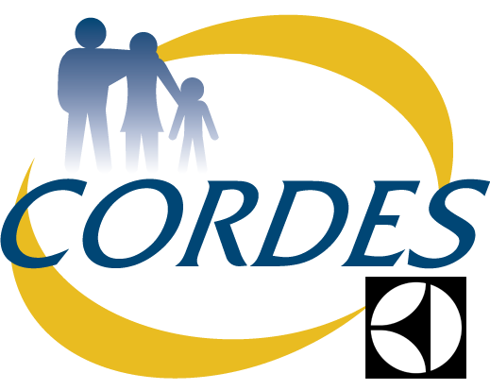

Recepción hasta el 14 de ENERO de 2019
Nota: El monto de cada bono, corresponde a la división del pozo acumulado,
por la cantidad de solicitudes recibidas. Tienen derecho a este beneficio
todos los socios con 6 meses antigüedad a enero 2019 (ingreso agosto 2018).

SOLICITUD DE BONO ESCOLARIDAD 2019.
1.-IDENTIFICACION DEL SOCIO:
Apellido Paterno | Apellido Materno | Nombres | Rut
2.-IDENTIFICACION DEL RECEPTOR DEL BENEFICIO:
SOCIO, CONYUGE, HIJO (Carga del padre o madre)
Apellido Paterno | Apellido Materno | Nombres | Fecha Nacimiento
3.- DOCUMENTACION DE RESPALDO,
Certificado Alumno Regular año 2019, este documento deberá ser entregado a Cordes, hasta el 30 de MARZO de 2019 (solicitar este documento al establecimiento educacional cuando ingresen a clases en marzo de 2019).

AUTORIZACION DE DESCUENTO

A través del presente documento, autorizo a CORDES para que gestione ante mi empleador CTI S.A., que retenga de mi remuneración del mes de abril 2019, el total del monto que me fue depositado como beneficio de escolaridad, si al 30 de marzo no he entregado a CORDES la documentación de respaldo de ésta solicitud.

________________________________________
Firma Socio

_______________________________________________ ______________________________________
Nombre y Firma (responsable de la recepción de solicitud) Fecha de Recepción
(Imprimir, llenar y firmar la solicitud, adjuntar los antecedente y entregar en Cordes)

